Escola Municipal de Educação Básica Augustinho Marcon
Catanduvas (SC), Julho de 2020.
Diretora: Tatiana M. Tatiana M. Bittencourt Menegat
Assessora Técnica-Pedagógica: Maristela Apª Borella Baraúna
Assessora Técnica-Administrativa: Margarete Petter Dutra
Professora: Gislaine Guindani
Disciplina: PROSEDI
Turma: 1° ano- Vespertino

AULA 01- SEQUÊNCIA DIDÁTICA: A LUDICIDADE NOS CONTOS DE FADAS
06/07/2020 À 10/07/2020

JOGO DA MEMÓRIA DA BRANCA DE NEVE E OS SETE ANÕES

PINTE OS PERSONAGENS. DEPOIS RECORTE NAS LINHAS E SE DIVERTA COM ESSE JOGO DA MEMÓRIA.

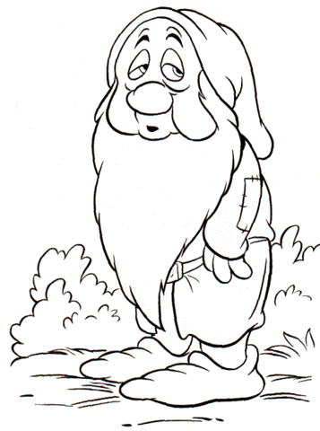

DEPOIS DE BRINCAR VOCÊ PODE ORGANIZAR AS DUPLAS EM ORDEM ALFABÉTICA.
SENDO QUE SÃO 7 ANÕES CHAMADOS: MESTRE, SONECA, FELIZ, ATCHIM, DUNGA, ZANGADO E DENGOSO, E UMA BRANCA DE NEVE.
SABIA QUE AS NOSSAS CARTAS PODEM VIRAR PALITOCHES?
COM UMA FITA VOCÊ PODE GRUDAR EM UM LÁPIS, OU EM UM PALITO SEM PONTA UMA CARTINHA DE CADA DUPLA, E ASSIM CRIAR UMA HISTÓRIA E BRINCAR COM OS PERSONAGENS.

BOA SEMANA!!

